Olaines novadā

27.06.2013. Nr.8.10.2./2868

Atklāta konkursa
„Videonovērošanas sistēmas ierīkošana Olainē un Jaunolainē”
ieinteresētajiem piegādātājiem

Par jautājumiem atklātam konkursam „Videonovērošanas sistēmas ierīkošana Olainē un Jaunolainē”, IDN: ONP 2013/21

Iepirkumu komisija 2013.gada 21.jūnijā saņēma no Ieinteresēta piegādātāja jautājumus par konkursa Nolikumu „Videonovērošanas sistēmas ierīkošana Olainē un Jaunolainē”, iepirkuma IDN: ONP 2013/21:
Ieinteresētā Piegādātāja jautājumi:
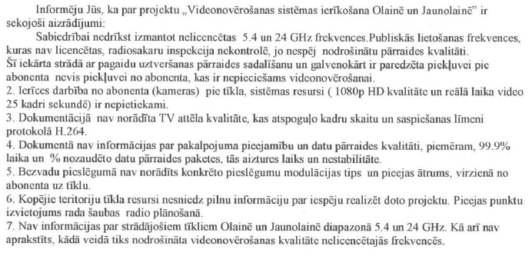
Iepirkumu komisijas atbildes uz jautājumiem:
- Projekts ir saskaņots atbilstoši LR spēkā esošajiem normatīviem un noteikumiem, tai skaitā saskaņots atbildoši arhitektūras un plānošanas uzdevumam ar VAS „Elektroniskie Sakari”.
- Atbilstoši izstrādājam projekta risinājumam un pasūtītāja darba uzdevumam, sistēma ir specializēti projektēta ar iespēju adaptēt video pārraides plūsmas atbilstoši tīkla pārraides kapacitātei, kā arī ir pieņemts, kad radio savienojuma maksimālā iespējamā kapacitāte pārsniegs kameras (atbildoši projektā norādītām kameras tipam vai tehniskajam analoģiskam) datu plūsmu izmantojot kodēšanas formātu H.264 (ISO/IEC 14496-10) un bildes apstrādes algoritmus (kā piemēram iDNR iespējas)
- Projekts ir izstrādāts atbilstoši LR spēkā esošajiem normatīviem, noteikumiem un projektēšanas uzdevumam, kur video novērošanas kvalitāte ir jānodrošina maksimāli adaptīvāka atbilstoši radio tīkla pārraides situācijai/apstākļiem ar kamerā pieejamajiem kodēšanas veidiem un bildes apstrādes funkcijām, kā arī specializēto video novērošanas programmatūru.
- Projekts ir izstrādāts atbilstoši LR spēkā esošajiem normatīviem, noteikumiem un projektēšanas uzdevumam, kas paredz publisko frekvenču izmantošanu, kā arī paredz specializētu pasākumu kopumu (kameras bildes apstrāde, mūsdienīgu kodēšanas izmantošanu, utt.) sistēmu adaptīvai lietošanai šāda veida radio tīkla
- Projekta ietvaros ir paredzētas noteikta tipa iekārtas (kā piemērām : SAF un AirMAX), kur ražotājs nodrošina iekārtas tehniskajā specifikācijā norādītās modulācijas tipus un maksimālos pieejas ātrumus (iekārtu specifikāciju skatīt ražotāja mājas lapā).
- Projekts ir izstrādāts atbilstoši LR spēkā esošajiem normatīviem, noteikumiem un projektēšanas uzdevumam, kur projekta izstrādes gaitā tika veikti primārie izpētes darbi veicot analīzi un testu vienā no iespējamiem savienojamiem, tai skaitā pārbaudītas tiešās redzamības iespējas noradītājās adreses, kas sniedza pietiekamu ieskatu projekta risinājuma izveidei.

Lai iepazīstinātu visus ieinteresētus piegādātājus, komisija nolemj publicēt jautājumus un atbildes pašvaldības mājas lapā www.olaine.lv sadaļā “Iepirkumi” pie iepirkuma IDN: ONP 2013/21 dokumentācijas.
Pretendentiem, gatavojot piedāvājumus atklātam konkursam, jāņem vērā iepirkuma komisijas sniegtas atbildes.

Izpilddirektora vietniece K.Matuzone

Lavrinoviča 67146050

